乐高NXT微控制器的基本组成
一个机器人之所以能有各种功能，就是因为它的高级的大脑，但它的大脑不象我们的大脑由细胞组成，它的大脑是这个世纪的决定性的发明——微电子技术构成，就是我们看到的控制器，这里我们这个控制器称为NXT。
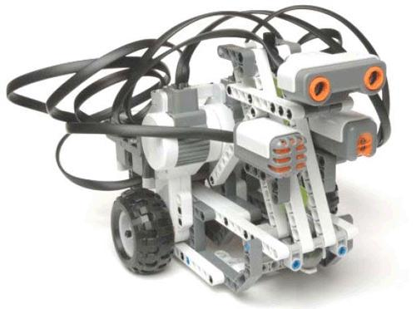
输出端（Output Ports）：通过3个端口（A、B和C），马达可以连接到NXT上去。
USB端口（USB Port）：这个端口可以用USB数据线把NXT和电脑相连接。
显示屏（Display Screen）：所有有关NXT的信息多会以各种菜单的形式出现在这个屏幕上面，包括程序储存和传感器的数据。
左键（Cycle Left）：按住这个灰色尖头按钮，使呈现在NXT屏幕上的菜单里的各种选项向左调节。
右键（Cycle Right）：按住这个灰色尖头按钮，使呈现在NXT屏幕上的菜单里的各种选项向右调节。
选择键（Select）：橘色的按钮是用来选择显示屏上菜单里的选项的。与此同时，当NXT被关闭后，按下橘色按钮就可以打开NXT了。
返回（Back）：按下灰暗色的按钮将会退回上一级菜单选项（或者取消选择）。当屏幕处在主菜单的时候，按下这个按钮将会跳出关闭NXT的选项。
输入端（Input Ports）：有4个端口（1，2，3和4），这些都可以使传感器和NXT相连。

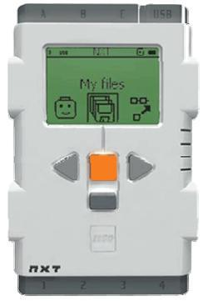

NXT看起来象个MP3一样，里面是块智能芯片。
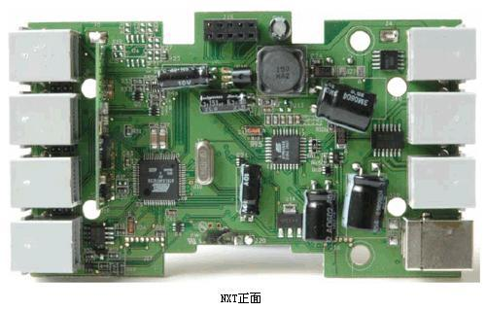
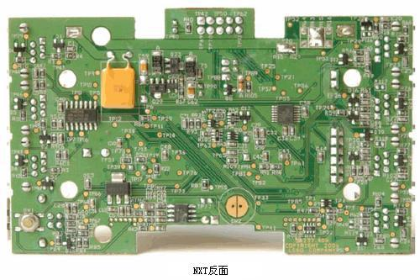
就是这块芯片，通过程序的运行，接受各种反馈信号，并控制各种输出装置。但它和我们通常说的单片机还是有区别的，单片机一般只能运行汇编语言，而NXT作为智能控制器，各种各样的语言都可以对它进行控制，我们熟悉的C语言，VB.NET，就连最新的微软推出的MSRS都可以对它进行控制。所以，NXT不只是块单片机，我们可以称它为微电脑。它比单片机从功能等多方面都要更高一级。
而软件，作为“简易机器人制作”这门课程，这里我们着重推荐的是NXT-G软件。
作为机器人的”五感“，它的各种条件的输入设备，传感器：
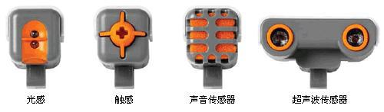
机器人一词，始源于捷克的一出舞台剧，意思是奴隶，其实至今这个已经依然有着延续，就是产生生产力，产生动作行为。那么如何来产生动作行为呢？就是靠它的输出设备，马达或者灯。
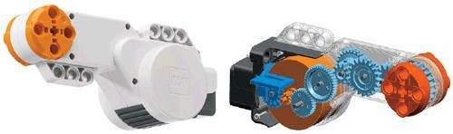
马达的内部其实是一个电动机，并通过一系列的减速传动，从而马达可以形成更大的力。这个马达的内部有有芯片，可以精确记录圈数等一系列马达参数，我们称为“伺服电机”。
大脑控制器NXT通过导线连接输出和输入设备。这里的导线我们也可以理解为是神经，人也是大脑通过神经连接五官和四肢的。
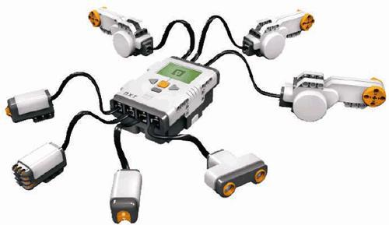
NXT控制器有三个输出端口、四个输入端口和一个USB端口。
伺服电机通过连接线可以连接到NXT控制器任意输出端口（A、B、C）上，也可使用转接线缆，将灯泡或RCX系列的电机连接到输出端口上，在NXT上电机和灯泡默认设置如下：
- 端口A：此端口上电机或灯泡起到扩展功能的作用。
- 端口B：当机器人由两个电机驱动时，B端口连接一个电机，通常是机器人左边的驱动部分。
- 端口C：当机器人由两个电机驱动时，C端口连接一个电机，通常是机器人右边的驱动部分。
传感器通过连接线可以连接到NXT控制器任意输出端口（1、2、3、4）上，也可使用转换线缆，将RCX系列的传感器或第三方传感器连接到输出端口上。
在NXT上传感器默认设置如下：
- 端口1：连接触动传感器
- 端口2：连接声音传感器
- 端口3：连接光电传感器
- 端口4：连接超声波传感器

在机器人领域，很多基本方式是和人体一样的，比如，人体内也有反馈，机器人控制也有反馈等等。所以，机器人这门学科，有个学术名称就是“人工智能”！
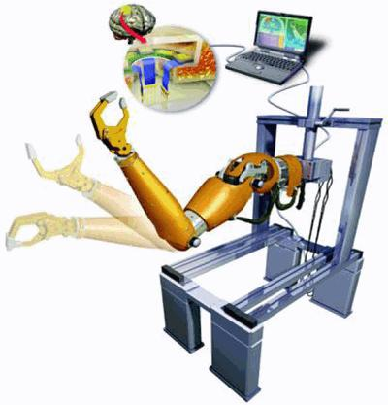
关于NXT的更详细的特性使用方法，这里不做进一步介绍，如果需要更好地了解，请参考《NXT编程指南》一书中的第一章，其中针对NXT的硬件特性做了非常详细的说明。

